Приближается великий и светлый праздник – День Победы!
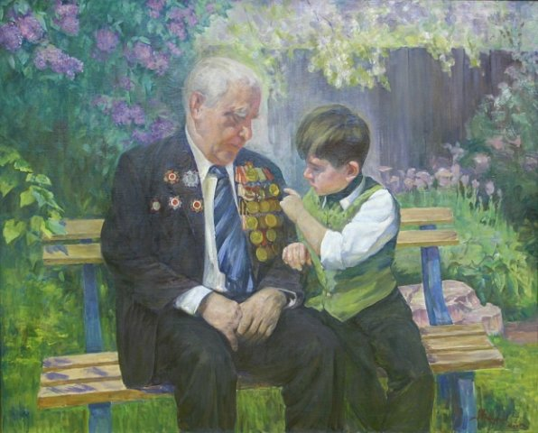
Праздник, который ждали миллионы людей по всему миру.
Дорогая цена этого праздника – многочисленные жертвы фашизма, слезы жен, матерей и детей. Наши деды и прадеды смогли выстоять и победить в самой жестокой войне XX века, они остановили беду, грозившую всему миру – фашизм.
Фильмы о Великой Отечественной Войне, познавательные занятия в ДОУ, встречи с ветеранами, утренники и выступления для ветеранов - всё это заставляет ребенка задуматься: что же это была за война, что её окончание празднуется вот уже почти семь десятилетий?
Самый надежный источник, из которого ребенок может почерпнуть знания об этом таинственном событии - семья.
И вот перед Вами неожиданно встает важная и сложная задача:
как объяснить юному человечку, что такое Великая Отечественная война, и чем она отличается от остальных войн?
Чтобы пробудить в ребенке интерес к теме войны, покажите ему существующие вокруг него свидетельства прошлого. Даже если среди ваших родственников и знакомых нет ветеранов, которые, конечно, являются, лучшими рассказчиками, вы можете показать ребенку памятные мемориалы, отвести его к Вечному огню, а если его нет в городе - рассказать, что он всегда горит, напоминая людям о тех, кто погиб на войне.
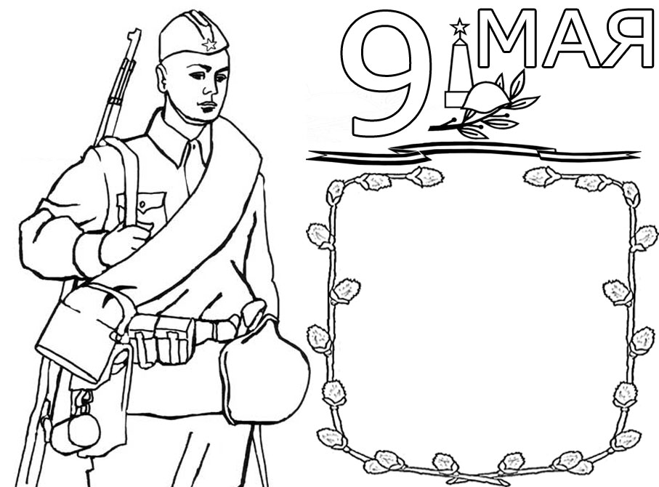
Прежде чем говорить непосредственно о войне, напомните или расскажите ребенку о том, что в мире есть много стран, их населяют разные люди, которые говорят на разных языках. Будет проще, если вы уже ездили вместе путешествовать, и ребенок имеет представление о существовании разных наций. Не вдаваясь в подробности, особенно если вы говорите с совсем маленькими детьми, объясните, что у каждой страны есть правительство, которое в меру своих представлений о добре и зле управляет страной и её народом.
Если в живых есть бабушки и дедушки, видевшие войну своими глазами, можно совместить приятное с полезным – навестить их и выслушать их воспоминания о военных днях. Таким образом, Вы не только расширите кругозор своего ребёнка, но и дадите возможность ему гордиться и уважать своих бабушек и дедушек.

Первое, что Вам следует объяснить ребенку - это то, что специального места для проведения военных действий нет. Полем боя может стать любое место на земле, будь то ненаселенное место или населенный пункт. Фронт - это совокупность всех полей боя. Фронт сдвигается в ту или иную сторону в зависимости от того, чья армия наступает, а чья, соответственно, отступает. Линией фронта называют линию на карте, которая разделяет территории, контролируемые армиями. Но в реальности никаких линий, прочерченных на земле, либо обозначенных столбиками нет. Тыл - это тоже не специальное место, где трусы прячутся среди заводских труб, а всего лишь территории, расположенные далеко от линии фронта.
Ребенок уверен, что сражаются на войне только Солдаты и Партизаны. Солдаты - люди, обученные в Армии, чтобы защищать страну (либо обученные во Вражеской Армии нападать на чужие страны). Партизаны - люди, которых не взяли в армию по какой-то причине, но которые тоже хотят защищать страну. Солдаты сражаются с врагом лицом к лицу, партизаны нападают из леса, прячась за кустами и деревьями. Всё остальное население страны в военных действиях не участвует. Расскажите ребенку, что солдаты, уходящие на фронт - это и есть самые обычные граждане страны, которые отправились защищать свои семьи. Что партизаны - это люди, которые, вместо того, чтобы бежать прочь, когда линия фронта приблизилась к их жилищам, спрятались в окрестных лесах и вносили свой вклад в борьбу с врагом.
Что по всей стране - хоть в тылу, хоть в прифронтовых областях - люди работали изо всех сил, чтобы обеспечить армию необходимым оружием, снаряжением, припасами. Работали не только взрослые и старики, но даже дети постарше. Объясните, что вся страна, от мала до велика, в меру своих сил и возможностей, приняла участие в этой войне.
Именно поэтому и победа является заслугой не только армии, но всей страны, каждого гражданина этой страны.

Почему война носит название Великая Отечественная?
Хотя ответ очевиден для взрослого, ребенку нужно объяснить происхождение каждого слова. Постарайтесь не объяснять происхождение названия сами, а, разъяснив ребенку значение слова «отечество», предложить ему подумать, почему война называется именно так. Это очень хороший способ закрепить результаты беседы и убедиться, что ребенок понял Ваш рассказ правильно.
В нашем городе есть музей, где есть зал, посвященный военной тематике, Вы вместе с ребёнком можете его посетить. Окунуться в историю тех времён, взглянуть на вещи, которые пережили военные действия, прослушать интересную лекцию экскурсовода. Ну и конечно обязательно покажите ребенку военный парад в честь Дня Победы.
Посещайте мемориалы и памятники павшим солдатам если вы путешествуете по городам. Возложите цветы вместе с ребёнком на их могилы. Не забудьте поздравить бабушек и дедушек праздничными открытками, которые ребёнок может изготовить самодельно или с Вашей помощью.
Ну а вечерний салют в честь победителей заключит Ваш рассказ о войне и военном времени.
Пройдут годы. Ваш повзрослевший ребёнок посадит на колени своих детей и расскажет им о войне. История будет продолжать жить в наших детях.

ссылка на сайт: http://www.papaimama.ru/arts.php?art=knigi-o-vojne-dlja-detej

